**NGÂN HÀNG ĐỀ KIỂM TRA MÔN KHTN 7**

**Bài 8: TỐC ĐỘ CHUYỂN ĐỘNG**

**I. Phần trắc nghiệm:**

**Câu 1:** Tốc độ chuyển động của vật có thể cung cấp cho ta thông tin gì về chuyển động của vật?

1. Cho biết hướng chuyển động của vật.
2. Cho biết vật chuyển động theo quỹ đạo nào.
3. Cho biết vật chuyển động nhanh hay chậm.
4. Cho biết nguyên nhân vì sao vật lại chuyển động được.

**Câu 2:** Trong các công thức biểu diễn mối quan hệ giữa s, v, t sau đây công thức nào đúng?

**A.** s = v/t **B.** t = v/s **C.** t = s/v **D.** s = t/v

**Câu 3:** Đơn vị của tốc độ phụ thuộc vào:

1. đơn vị đo chiều dài. **B.** đơn vị đo thời gian.
2. đơn vị đo độ dài và đơn vị đo thời gian. **D.** Các yếu tố khác.

**Câu 4:** Một người đi xe máy trong 6 phút được quãng đường 4km. Tốc độ chuyển động của người đó là:

**A.** v = 40km/s. **B.** v = 400m/min. **C.** v = 4km/min. **D.** v = 11,1m/s.

**Câu 5:** Đơn vị của tốc độ là:

**A.** m.h **B.** km/h **C.** m.s **D.** s/km

**Câu 6:** Khi nói đến tốc độ chuyển động của các phương tiện giao thông như xe máy, ô tô, xe lửa, máy bay… người ta nói đến:

1. Tốc độ tức thời của chuyển động.
2. Tốc độ trung bình của chuyển động.
3. Tốc độ lớn nhất có thể đạt được của phương tiện đó.
4. Tốc độ nhỏ nhất có thể đạt được của phương tiện đó.

**Câu 7:** Một vật chuyển động càng nhanh khi:

1. Quãng đường đi được càng lớn.
2. Thời gian chuyển động càng ngắn.
3. Tốc độ chuyển động càng lớn.
4. Quãng đường đi trong 1s càng ngắn.

**Câu 8:** Ba bạn An, Bình, Đông học cùng lớp. Khi tan học, ba bạn đi cùng chiều trên đường về nhà. Tốc độ của An là 6,2 km/h, của Bình là 1,5 m/s, của Đông là  
72 m/min. Kết luận nào sau đây là đúng?

**A.** Bạn An đi chậm nhất. **B.** Bạn Bình đi chậm nhất.

**C.** Bạn Đông đi chậm nhất. **D.** Ba bạn đi nhanh như nhau.

**Câu 9:** Bạn Mai đi từ nhà tới công viên mất 4 phút với tốc độ trung bình là 12 km/h. Hỏi quãng đường từ nhà Mai tới công viên là bao nhiêu?

**A.** 800 m. **B.** 0,8 m. **C.** 48 km. **D.** 180 km.

**Câu 10:**Trái Đất quay quanh Mặt Trời một vòng trong thời gian một năm (trung bình là 365 ngày). Biết tốc độ quay của Trái Đất bằng 108000 km/h. Lấy π ≈ 3,14 thì giá trị trung bình bán kính quỹ đạo của Trái Đất quanh Mặt Trời là:

**A.** 145 000 000 km. **B.** 150 000 000 km. **C.** 149 300 000 km. **D.** 150 649 682 km.

|  |  |  |  |  |  |  |  |  |  |
| --- | --- | --- | --- | --- | --- | --- | --- | --- | --- |
| 1.C | 2.C | 3.B | 4.D | 5.B | 6.B | 7.C | 8.C | 9.A | 10.D |

**II. Phần tự luận:**

**Câu 1:** a) Độ lớn của tốc độ cho ta biết điều gì?

b) Đơn vị tốc độ phụ thuộc vào yếu tố nào?

**Trả lời:**

a) Cho biết sự nhanh hay chậm của chuyển động, được xác định bằng quãng đường đi được trong một đơn vị thời gian.

b) Phụ thuộc vào đơn vị đo độ dài và đơn vị đo thời gian.

**Câu 2:**Bạn Minh khởi hành lúc 6 h 15 min, đi xe đạp từ nhà đến trường với tốc độ không đổi, nhà cách trường 3km. Đến 6 h 20 min, quãng đường Minh đi được là 0,9 km. Hãy tìm tốc độ của Minh và cho biết Minh đến trường lúc mấy giờ?

**Trả lời:**Tóm tắt:

s = 3 km

s1 = 0,9 km

vMinh = ?

Thời điểm đến trường lúc ? h

**GIẢI:**

Minh đi quãng đường 0,9 km trong thời gian là:

t1 = 6 h 20 min – 6 h 15 min = 5 min = $\frac{1}{12}$ h

Tốc độ chuyển động của bạn Minh: vMinh = = = 10,8 (km/h)

Thời gian Minh đi từ nhà đến trường:

v = $\frac{s}{t}$ => t = $\frac{s}{v}$ = $\frac{3 km}{10,8 km/h}$ = $\frac{5}{18}$ h $≈$ 16,67 min = 0 h 16,67 min

Thời điểm Minh đến trường là: 6 h 15 min + 0 h 16,67 min = 6 h 31,67 min

Vậy Minh đến trường lúc 6 h 31,67 min.

**Câu 3:** Một học sinh đi xe đạp từ nhà đến trường mất 30 phút. Đoạn đường từ nhà đến trường dài 6km.

a,Tính vận tốc của chuyển động?

b,Ý nghĩa của con số tìm ở câu a?

**Trả lời:**

a,Tóm tắt:

t = 30ph = 0,5h

s = 6km

Tínhvtb= ?

a.Vận tốc của chuyển động:

*v*tb = = 6/0,5 = 12(km/h)

b, Ý nghĩa của con số 12km/h có nghĩa trong 1h người đi xe đạp đi được quãng đường dài 12km.

**Câu 4:**Trên một cung đường dốc gồm ba đoạn: lên dốc, đường bằng và xuống dốc. Một ô tô lên dốc hết 30 min, chạy trên đoạn đường bằng với tốc độ 60 km/h trong 10 min, xuống dốc cũng trong 10 min. Biết tốc độ khi lên dốc bằng nửa tốc độ trên đoạn đường bằng, tốc độ khi xuống dốc gấp 1,5 lần tốc độ trên đoạn đường bằng. Tính độ dài cung đường trên?

**Trả lời:**Tóm tắt:

t1 = 30 min = h ; v1 =

v2 = 60 km/h ; t2 = 10 min = h

t3 = 10 min = h ; v3 = 1,5. v2

s = ? (km)

**Giải:**

Tốc độ khi lên dốc: v1 = = = 30 (km/h)

Tốc độ khi xuống dốc: v3 = 1,5.v2 = 1,5.60 = 90 (km/h)

Độ dài cung đường trên là:

s = s1 + s2 + s3 = v1.t1 + v2.t2 + v3.t3  = 30.+ 60.+90. $\frac{1}{6}$ = 40 (km)

**Câu 5:** Lúc 7 giờ, hai ô tô cùng khởi hành từ 2 địa điểm A, B cách nhau 180km và đi ngược chiều nhau. Vận tốc của xe đi từ A đến B là 40km/h, vận tốc của xe đi từ B đến A là 32km/h.

a) Tính khoảng cách giữa 2 xe vào lúc 8 giờ.

b) Đến mấy giờ thì 2 xe gặp nhau, vị trí hai xe lúc gặp nhau cách A bao nhiêu km?

**Trả lời:**

B

A

C

E

D

8h

8h

**Tóm tắt**

|  |  |
| --- | --- |
| Cho | S­­­­AB = 180 km, t1 = 7h, t2 = 8h.  v1 = 40 km/h , v2 = 32 km/h |
| Tìm | a/ S CD = ?  b/ Thời điểm 2 xe gặp nhau.  SAE = ? |

a. Quãng đường xe đi từ A đến thời điểm 8h là :

SAc = 40.1 = 40 (km)

Quãng đường xe đi từ B đến thời điểm 8h là :

SBD = 32.1 = 32 (km)

Vậy khoảng cách 2 xe lúc 8 giờ là :

SCD = SAB - SAc - SBD = 180 - 40 - 32 = 108( km).

b. Gọi t là khoảng thời gian 2 xe từ lúc bắt đầu đi đến khi gặp nhau, Ta có.

Quãng đường từ A đến khi gặp nhau là :

SAE = 40.t (km)

Quãng đường từ B đến khi gặp nhau là :

SBE = 32.t (km)

Mà : SAE + SBE  **=**  SA**B** Hay 40t + 32t =180 => 72t = 180 => t = 2,5h

**Vậy** : - Hai xe gặp nhau lúc : 7 + 2,5 = 9,5 (h) Hay 9h 30 ph

- Quãng đường từ A đến điểm gặp nhau là :SAE = 40. 2,5 =100 km.

**…………………………………………………………………………………………………..**

**Bài 9: ĐO TỐC ĐỘ**

**I. Phần trắc nghiệm:**

**Câu 1:** Các phương tiện tham gia giao thông như ô tô, xe máy,… dùng dụng cụ nào để đo tốc độ?

**A.** Thước **B**. Tốc kế **C**. Nhiệt kế **D**. Đồng hồ

**Câu 2:**Để đo tốc độ của một người chạy cự li ngắn, ta cần những dụng cụ đo nào?

**A.** Thước cuộn và đồng hồ bấm giây

**B**. Thước thẳng và đồng hồ treo tường

**C**. Đồng hồ đo thời gian hiện số kết nối với cổng quang điện.

**D.** Cổng quang điện và đồng hồ bấm giây.

**Câu 3**: Cảnh sát giao thông muốn kiểm tra xem tốc độ của các phương tiện tham gia giao thông có vượt quá tốc độ cho phép hay không thì sử dụng thiết bị nào?

**A.** Súng bắn tốc độ **B.** Tốc kế **C**. Đồng hồ bấm giây **D**. Thước

**Câu 4**: Ưu điểm của đo tốc độ dùng đồng hồ bấm giây là gì?

**A**. Cảm tính, dễ sử dụng **B**. Dễ sử dụng, tiện lợi

**C**. Tiện lợi, có độ trễ D. Cảm tính và có độ trễ

**Câu 5:**Camera của thiết bị bắn tốc độ ghi và tính được thời gian ô tô chạy từ vạch mốc 1 sang vạch mốc 2 cách nhau 5 m là 0,35 s. Tốc độ của ô tô khoảng

A. 2m/s **B**. 5m/s **C.** 14m/s **D**. 28m/s

**Câu 6:** Một bạn đo tốc độ đi bộ trên sân trường bằng cách:

* Đếm bước chân đi hết chiều dài sân;
* Đo thời gian bằng đồng hồ bấm giây;
* Tính tốc độ bằng công thức v = s/t

Biết số bước chân bạn đó đếm được là 120 bước, mỗi bước trung bình dài 0,5 m và thời gian đi là 50 s. Tốc độ của bạn đó là?

**A**. 1,2 m/s. **B**. 3,6 m/s. **C**. 4,8 m/s. **D**. 2,4 m/s.

**Câu 7:**Một xe chuyển động thẳng không đổi chiều, 2 giờ đầu chạy với tốc độ trung bình 60 km/h, 3 giờ sau chạy với tốc độ trung bình 40 km/h. Tốc độ trung bình của xe trong suốt thời gian chạy là

**A**. 44 km/h. **B**. 50 km/h. **C**. 34 km/h. **D**. 48 km/h.

**Câu 8:** Một xe đạp đua đi với tốc độ 20 km/h. Quãng đường từ vạch xuất phát tới vạch đích là 6 km. Thời gian để xe về tới đích là

**A**. 30 phút. **B**. 26 phút. **C**. 20 phút. **D**. 18 phút.

**Câu 9:** Một bạn chạy cự li 60 m trên sân vận động. Đồng hồ bấm giây cho biết thời gian bạn chạy từ vạch xuất phát tới vạch đích là 30 s. Vận tốc của bạn đó là bao nhiêu?

**A.** 2 m/s **B**. 3 m/s **C**. 4 m/s **D**. 5 m/s

**Câu 10:** Để xác định tốc độ của một vật đang chuyển động, ta cần biết những đại lượng nào?

**A**. Thời gian và vật chuyển động

**B**. Thời gian chuyển động của vật và vạch xuất phát

**C**. Thời gian chuyển động của vật và vạch đích

**D**. Thời gian chuyển động của vật và quãng đường vật đi được trong khoảng thời gian đó.

|  |  |  |  |  |  |  |  |  |  |
| --- | --- | --- | --- | --- | --- | --- | --- | --- | --- |
| 1.B | 2.A | 3.A | 4.B | 5.C | 6.A | 7.D | 8.D | 9.A | 10.D |

**II. Phần tự luận:**

**Câu 11:** Trong một thí nghiệm đo tốc độ của xe đồ chơi chạy pin, khi cho xe chạy qua hai cổng quang điện cách nhau 20cm thì thời gian xe chạy qua hai cổng quang điện được hiển thị trên đồng hồ là 1,02s. Tính tốc độ chuyển động của xe

**Trả lời:**Tốc độ chuyển động của xe:

v = s/t = 20/1,02 = 19,6 cm/s

**Câu 12:**a) Để xác định tốc độ của một vật đang chuyển động, ta cần biết những thông tin gì?

b) Lập kế hoạch và tiến hành đo tốc độ chuyển động của một xe đồ chơi chạy pin. Yêu cầu nêu rõ: Dụng cụ đo, cách tiến hành và báo cáo kết quả

**Trả lời:**a) Để xác định tốc độ của một vật đang chuyển động, ta cần biết:

- Thời gian chuyển động của vật.

- Quãng đường vật đi được trong khoảng thời gian đó.

b) Đo tốc độ chuyển động của một xe đồ chơi chạy pin.

Dụng cụ: Xe đồ chơi, thước, đồng hồ bấm giây.

Cách tiến hành:

- Đánh dấu vạch xuất phát và vạch đích. Đo quãng đường giữa hai vạch.

- Cho xe bắt đầu chạy từ vạch xuất phát về hướng vạch đích đồng thời bấm nút Start trên đồng hồ.

- Bấm nút Stop trên đồng hồ ngay khi xe vừa chạm vạch đích.

- Tính tốc độ theo công thức: tốc độ = quãng đường/thời gian

Lưu ý: Thực hiện phương án trên với ít nhất 3 lần đo.

Báo cáo kết quả:

|  |  |  |  |
| --- | --- | --- | --- |
| Lần đo | Quãng đường(m) | Thời gian(s) | Tốc độ(m/s) |
| 1 | 1 |  |  |
| 2 | 1 |  |  |
| 3 | 1 |  |  |

**Câu 13:**Xác định tốc độ của một người chạy cự li 100m được mô tả trong hình dưới đây?

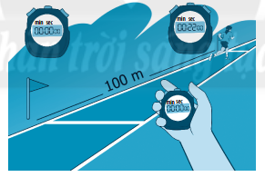

**Trả lời:**Thời gian chạy: t = 00:22 – 00:00 = 22 s

Tốc độ chạy bộ của người:

v = s/t = 100/22 = 4,54 cm/s

**…………………………………………………………………………………………………..**

**Bài 10: ĐỒ THỊ QUÃNG ĐƯỜNG – THỜI GIAN**

**I. Phần trắc nghiệm:**

**Câu 1:** Đồ thị của chuyển động có tốc độ không đổi là một đường

**A.** thẳng **B.** cong **C.** Zíc zắc **D.** không xác định

**Câu 2:** Đồ thị quãng đường – thời gian cho biết:

**A**. tốc độ đi được **B.** Thời gian đi được

**C**. Quãng đường đi được **D.** Cả tốc độ, thời gian và quãng đường đi được.

**Câu 3**: Từ đồ thị quãng đường thời gian không thể xác định được thông tin nào dưới đây:

**A.** Thời gian chuyển động **B.** Tốc độ chuyển động

**C.** Quãng đường đi được D. Hướng chuyển động

**Câu 4**: Bảng dưới đây mô tả chuyển động của một ô tô trong 4 h.

|  |  |  |  |  |
| --- | --- | --- | --- | --- |
| **Thời gian (h)** | 1 | 2 | 3 | 4 |
| **Quãng đường (km)** | 60 | 120 | 180 | 240 |

Hình vẽ nào sau biểu diễn đúng đồ thị quãng đường – thời gian của chuyển động trên?

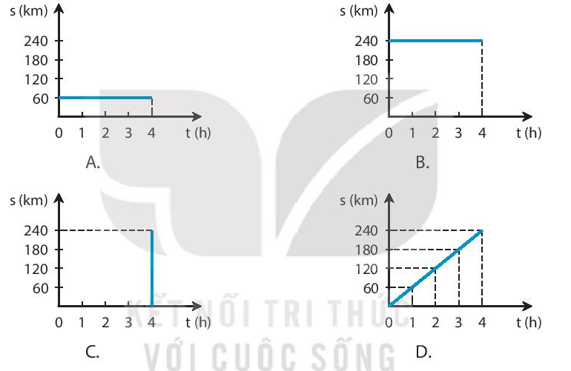

Đáp án: D

**Câu 5:** Lúc 1h sáng, một đoàn tàu hỏa chạy từ ga A đến ga B với tốc độ 60 km/h đến ga B lúc 2 h và đứng ở ga B 15 min. Sau đó đoàn tàu tiếp tục chạy với tốc độ cũ thì đến ga C lúc 3h 15 min. Hình vẽ nào sau đây biểu diễn đúng đồ thị quãng đường – thời gian của đoàn tàu nói trên?

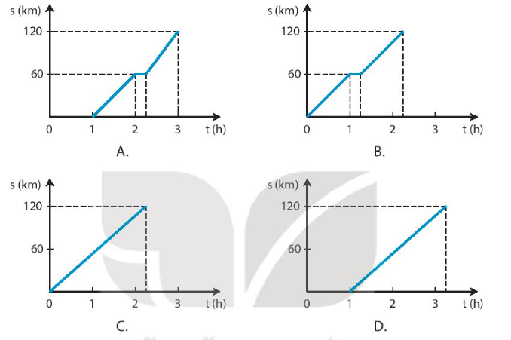

Đáp án: B

**Câu 6:** Để vẽ đồ thị quãng đường thời gian cho một chuyển động thì trước hết phải làm gì?

**A.** Cần lập bảng ghi quãng đường đi được theo thời gian.

**B.** Cần vẽ hai trục tọa độ

**C**. Cần xác định các điểm biểu diễn quãng đường đi được theo thời gian.

**D.** Cần xác định vận tốc của các vật.

**Câu 7:**Hình vẽ dưới đây biểu diễn đồ thị quãng đường thời gian của một vật chuyển động trong khoảng thời gian 8s. Tốc độ của vật là:

|  |  |
| --- | --- |
| **A.** 20 m/s  **B.** 0,4 m/s  **C.** 8 m/s  **D.** 2,5 m/s |  |

**Câu 8:** Quan sát các đổ thị quãng đường - thời gian ở hình dưới đây để hoàn thành thông tin trong bảng, bằng cách ghi kí hiệu a, b hoặc c vào cột đồ thị sao cho phù hợp với mô tả chuyển động.

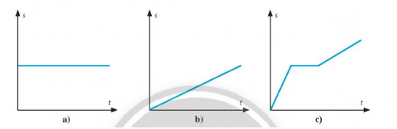

|  |  |
| --- | --- |
| Đồ thị | **Mô tả chuyển động** |
|  | Vật chuyển động có tốc độ không đổi. |
|  | Vật đứng yên. |
|  | Vật đang chuyển động, sau đó dừng lại rói lại tiếp tục chuyển động. |

**Đáp án:**

|  |  |
| --- | --- |
| Đồ thị | **Mô tả chuyển động** |
| b | Vật chuyển động có tốc độ không đổi. |
| a | Vật đứng yên. |
| c | Vật đang chuyển động, sau đó dừng lại rói lại tiếp tục chuyển động. |

**Câu 9:** Đồ thị quãng đường - thời gian ở Hình 10.3 mô tả chuyển động của các vật 1, 2, 3 có tốc độ tương ứng là v1, v2, v3, cho thấy

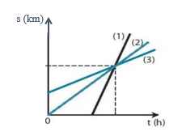

**A.** v1 = v2 = v3  **B. v1 > v2 > v3** **C.** v1 < v2 < v3 **D.** v1 = v2 > v3

**Câu 10:**Có mấy cách để mô tả chuyển động của một vật

**A.**1 cách **B.** 2 cách **C.** 3 cách **D.** 4 cách

|  |  |  |  |  |  |  |  |  |  |
| --- | --- | --- | --- | --- | --- | --- | --- | --- | --- |
| 1.A | 2.D | 3.D | 4.D | 5.B | 6.A | 7.D | 8.A | 9.B | 10.B |

**II. Phần tự luận:**

**Câu 11**: Một người đi xe đạp sau khi đi được 8 km với tốc độ 12km/h thì dừng lại để sửa xe trong 40 min, sau đó đi tiếp 12km với tốc độ 9 km/h. Hãy vẽ đồ thị quãng đường – thời gian của người đi xe đạp.

**Trả lời:**Thời gian đi 8km đầu: t = s/v = 8: 12 = 2/3h

Thời gian đi hết 12 km tiếp theo: t = 12:9 = 4/3 h

+ Lập bảng

|  |  |  |  |  |
| --- | --- | --- | --- | --- |
| Thời gian (h) | 0 | 8 | 8 | 20 |
| Quãng đường (km) | 0 | 2/3 | 2/3 | 8/3 |

+ Đồ thị

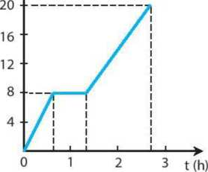

s (km)

**Câu 12:** Lúc 6h sáng, bạn A đi bộ từ nhà ra công viên để tập thể dục cùng các bạn. Trong 15 min đầu, A đi thong thả được 1 000 m thì gặp B. A đứng lại nói chuyện với B trong 5 min. Chợt A nhớ ra là các bạn hẹn mình bắt đầu tập thể dục ở công viên vào lức 6h 30 min nên vội vã đi nốt 1000 m còn lại và đến công viên vào đúng lúc 6h 30 min.

1. Em hãy lập bảng quãng đường đi được theo thời gian của A
2. Từ bảng vẽ đồ thị quãng đường – thời gian của bạn A trong suốt hành trình 30 min đi từ nhà đến công viên?
3. Xác định tốc độ của bạn A trong 15 min đầu và 10 min cuối của hành trình?

**Trả lời:** Lập bảng quãng đường đi được theo thời gian:

|  |  |  |  |  |
| --- | --- | --- | --- | --- |
| Thời gian (min) | 0 | 15 | 20 | 30 |
| Quãng đường đi được (m) | 0 | 1 000 | 1 000 | 2 000 |

1. Vẽ đồ thị:

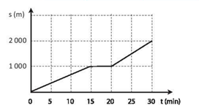

Tốc độ của A trong 15 min đầu:



Tốc độ của A trong 10 min cuối:



Vậy trong 15 min đầu bạn A đi với tốc độ 4 km/h, trong 10 min cuối đi với tốc độ 3 km/h.

**Câu 13:** Nêu dạng đồ thị quãng đường của chuyển động có tốc độ không đổi?

**Trả lời:**Dạng đồ thị quãng đường của chuyển động có tốc độ không đổi là một đường thẳng.

**Câu 14:**

|  |  |
| --- | --- |
| Hình bên là đồ thị quãng đường- thời gian của một người đi xe đạp và một người đi mô tô. Biết mô tỏ chuyển động nhanh hơn xe đạp.  a. Đường biểu diễn nào ứng với chuyển động của xe đạp?  b. Tính tốc độ của mỗi chuyển động.  c. Sau bao lâu thì hai xe gặp nhau? | t (h) |

**Trả lời:**a. Đường biểu diễn 2.

b. Vxe đạp  = 20 km/h và Vmô tô = 60 km/h.

c. Sau 1 h tính từ lúc người đi mô tô bắt đẩu chuyển động.

**Câu 15:** Ta có thể sử dụng đồ thị quãng đường đường – thời gian để làm gì?

**Trả lời:** Có thể sử dụng đồ thị quãng đường – thời gian để mô tả chuyển động, xác định quãng đường đi được, thời gian đi, vị trí của vật ở những thời điểm xác định.

…………………………………………………………………………………………………..

##### Bài 11: THẢO LUẬN VỀ ẢNH HƯỞNG CỦA TỐC ĐỘ

**ĐẾN AN TOÀN GIAO THÔNG**

**I. Phần trắc nghiệm:**

**Câu 1:** Xe ô tô con, xe ô tô chở người đến 30 chỗ (trừ xe buýt); ô tô tải có trọng tải nhỏ hơn hoặc bằng 3,5 tấn tham gia giao thông trên đường không có giải phân cách cứng ngoài khu vực đông dân cư được đi với tốc độ tối đa là bao nhiêu km/h?

**A.** 60 km/h. **B.** 70 km/h. **C.** 80 km/h. **D.** 90 km/h.

**Câu 2:** Dùng quy tắc “3 giây” để ước tính khoảng cách an toàn khi xe chạy với tốc độ 68km/h.

**A.** 56.67 m **B.** 68m **C.** 32m **D.** 46.6m

**Câu 3**: Cự li tối thiểu giữa 2 xe trên đoạn đường có biển báo này là bao nhiêu?

1. 5 m **B.** 7 m **C.** 8 m **D.** 9 m

**Câu 4**: Theo quy tắc “3 giây”, khoảng cách 30 m là an toàn với xe chạy tốc độ tối đa bao nhiêu?

**A.** 30 km/h **B.** 36 km/h **C.** 40 km/h **D.** 46 km/h

##### Câu 5: Biển báo nào dưới đây quy định tốc độ tối đa cho phép của phương tiện tham gia giao thông:

1. **B. C.**

**Câu 6:** Khoảng cách an toàn đối với ô tô chạy với tốc độ 25 m/s là bao nhiêu?

**A.** 35 m **B.** 55 m

**C.** 70 m. **D.** 100 m

**Câu 7:**Trên đoạn đường có biển báo này, các phương tiện tham gia giao thông được đi với tốc độ trong khoảng:

**A.** lớn hơn 60 km/h

**B.** từ 60 km/h đến dưới 100 km/h

**C.** nhỏ hơn 100 km/h

**D.** có thể đi với tốc độ tùy ý.

**Câu 8:** Một ô tô đi với tốc độ 20 m/s trên đoạn đường có biển báo này thì có vi phạm quy định về tốc độ không?

**A.** Không vi phạm **B**. Có vi phạm

**Câu 9:** Áp dụng quy tắc "3 giây" tính được khoảng cách an toàn của ô tô chạy với tốc độ 90 km/h là

**A.** 75 m **B.** 30 m **C.** 100 m **D.** 270 m

|  |  |  |  |  |  |  |  |  |  |
| --- | --- | --- | --- | --- | --- | --- | --- | --- | --- |
| 1.C | 2.A | 3.C | 4.B | 5.C | 6.C | 7.B | 8.A | 9.A |  |

**II. Phần tự luận:**

**Câu 11:** Tại sao phải quy định tốc độ giới hạn đối với các phương tiện giao thông khác nhau, trên những cung đường khác nhau?

**Trả lời:** Cần phải quy định tốc độ giới hạn đối với các phương tiện giao thông khác nhau, trên những cung đường khác nhau. Vì với mỗi loại phương tiện khác nhau sẽ có mức quán tính khác nhau, trên những cung đường khác nhau sẽ có độ ma sát khác nhau, hay còn tùy thuộc vào thời tiết, mật độ giao thông, địa hình, … nên khi gặp tình huống bất ngờ các phương tiện cần có thời gian, khoảng cách an toàn để xử lí sự cố giúp giảm thiểu tối đa nguy cơ gây tai nạn giao thông

**Câu 12:** Tại sao người ta phải quy định khoảng cách an toàn ứng với các tốc độ khác nhau giữa các phương tiện giao thông đường bộ . Tìm cách chứng tỏ người điều khiển phương tiện giao thông có tốc độ càng lớn thì càng không có đủ thời gian cũng như khoảng cách để tránh va chạm gây tai nạn?

**Trả lời:**  Người ta phải quy định khoảng cách an toàn ứng với các tốc độ khác nhau giữa các phương tiện giao thông đường bộ là bởi vì:

+ Khi xe chạy với tốc độ càng cao thì càng cần nhiều thời gian hơn để dừng xe lại. Nói cách khác, quãng đường từ lúc phanh đến lúc xe dừng lại càng dài, tức là khoảng cách an toàn càng lớn. Ngược lại, khi xe chạy với tốc độ càng nhỏ thì càng cần ít thời gian để xe dừng lại tức là khoảng cách an toàn càng nhỏ.

+ Giả sử một xe ô tô chạy với tốc độ 100 km/h ⇒ Khoảng cách an toàn tối thiểu là 70 m. Tuy nhiên, trên thực tế khi chạy với tốc độ cao trên đường với mật độ giao thông lớn rất khó để ước lượng cũng như giữ đúng khoảng cách an toàn. Vì vậy khi xe đằng trước chuyển hướng hoặc phanh gấp, xe ô tô sẽ không có đủ thời gian cũng như khoảng cách để tránh va chạm gây tai nạn.

**Câu 13**

**…………………………………………………………………………………………………..**

**Bài 12: SÓNG ÂM**

**I. Phần trắc nghiệm:**

**Câu 1:** Nguồn âm là: **A.** các vật dao động phát ra âm. **B.** các vật chuyển động phát ra âm. **C.** vật có dòng điện chạy qua. **D.** vật phát ra năng lượng nhiệt.

**Câu 2:** Sóng âm là: **A.** chuyển động của các vật phát ra âm thanh. **B.** các vật dao động phát ra âm thanh. **C.** các dao động từ nguồn âm lan truyền trong môi trường. **D.** sự chuyển động của âm thanh.

**Câu 3**: Chuyển động qua lại quanh một vị trí cân bằng được gọi là gì? **A.** Chuyển động. **B.** Dao động**.** **C.** Sóng. **D.** Chuyển động lặp lại.

**Câu 4**: Khái niệm nào về sóng là đúng? **A.** Sóng là sự lan truyền âm thanh. **B.** Sóng là sự lặp lại của một dao động. **C.** Sóng là sự lan truyền dao động trong môi trường**.D.** Sóng là sự lan truyền chuyển động cơ trong môi trường.

**Câu 5:** Vật phát ra âm trong các trường hợp nào dưới đây? **A.** Khi kéo căng vật. **B.** Khi uốn cong vật. **C.** Khi nén vật. **D.** Khi làm vật dao động.

**Câu 6:** **:** Khi bác bảo vệ gõ trống, tai ta nghe thấy tiếng trống. Vật nào đã phát ra âm đó? **A.** Tay bác bảo vệ gõ trống. **B.** Dùi trống. **C.** Mặt trống. **D.** Không khí xung quanh trống.

**Câu 7:**Sóng âm **không** truyền được trong môi trường. **A.** chất rắn. **B.** chất lỏng. **C.** chất khí. **D.** chân không.

**Câu 8:** Khi thổi sáo bộ phận nào của sáo dao động phát ra âm? **A.** Không khí bên trong sáo. **B.** Không khí bên ngoài sáo. **C.** Thân sáo. **D.** Lỗ trên thân sáo.

**Câu 9:** Độ cao của âm phụ thuộc vào yếu tố nào của âm? **A.** Độ đàn hồi của âm. **B.** Biên độ dao động của nguồn âm. **C.**Tần số của nguồn âm.**D.** Đồ thị dao động của nguồn âm

**Câu 10:** Trong một cơn mưa giông, ta quan sát thấy tiếng sấm sau khi nhìn thấy tia chớp 5s. Cho vận tốc truyền âm trong không khí là 340 m/s, coi ta nhìn thấy tia sét ngay sau khi tia sét xuất hiện thì tia sét xuất hiện cách ta **A.** 1700 m. **B**. 850 m. **C.** 68 m. **D.** 136 m.

|  |  |  |  |  |  |  |  |  |  |
| --- | --- | --- | --- | --- | --- | --- | --- | --- | --- |
| 1.A | 2.C | 3.B | 4.C | 5.D | 6.C | 7.D | 8.A | 9.C | 10.A |

**II. Phần tự luận:**

**Câu 11:** Lúc t = 0 đầu O của dây cao su căng thẳng nằm ngang bắt đầu dao động đi lên với chu kì 2 s, tạo thành sóng ngang lan truyền trên dây. Hai điểm dao động gần nhau nhất trên dây dao động cùng pha cách nhau 6 cm. Tại điểm M trên dây cách O 1,5 cm thì thời điểm đầu tiên để M lên đến điểm cao nhất là bao nhiêu?

**Trả lời:** Lúc t = 0 đầu O bắt đầu dao động đi lên thì tại điểm M vẫn chưa dao động Vậy muốn M đến vị trí cao nhất thì sóng phải truyền  từ O -> M rồi sau đó mới truyền từ M -> vị trí cao nhất

Vậy t = OM / v+ T /4 =1,5/ 3+ 0,5=1s.

**Câu 12:** Hãy đổ những lượng nước khác nhau vào bảy cái chai giống như hình 10.2.

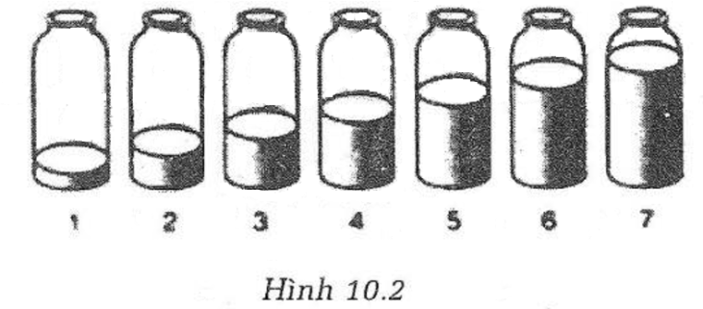

Dùng thìa gõ nhẹ vào thành các chai và cho biết vật nào dao động phát ra âm ? **Trả lời:** Khi dùng thìa gõ nhẹ vào thành các chai, vật dao động phát ra âm là : chai và nước trong chai dao động.

**Câu 13:** Vật thứ nhấttrong 25 giây thực hiện được 2000 dao động. Vật thứ hai trong 10 giây thực hiện được 180 dao động.a) Tìm tần số dao động của mỗi vật.b) Vật nào phát ra âm cao hơn? Vì sao?c) Tai người có thể nghe được âm do vật nào phát ra ? Tại sao?Tần số dao động là số dao động thực hiện được trong 1 giây. - Tần số càng lớn thì âm phát ra càng cao. - Tai người nghe được âm có tần số từ 16Hz tới 20000Hz **Trả lời:** a) Tần số dao động của vật thứ nhất là: f1 =  2000:25 = 80Hz Tần số dao động của vật thứ hai là: f2 = 180:10 = 18Hz b) Vật thứ nhất có tần số lớn hơn nên phát ra âm cao hơn. c) Tai người nghe được âm có tần số từ 16Hz tới 20000Hz nên có thể nghe được âm do cả hai vật phát ra.

**Câu 14:** Có 3 vật dao độngvới kết quả như sau:

|  |  |  |
| --- | --- | --- |
| Vật | Số dao động | Thời gian ( s) |
| A | 630 | 42 |
| B | 1350 | 30 |
| C | 4500 | 90 |

Hãy tính tần số của 3 vật từ đó cho biết: a.Vật nào dao động chậm hơn? Vì sao? b.Vật nào phát ra âm cao hơn? Vì sao? c.Tai ta nghe được âm do vật nào phát ra? **Trả lời:** Tần số của vật A: Fa = N1/ t1 = 630 / 42 = 15Hz

Tần số của vật B:  fB = N2 / t2 = 1350 / 30 = 45Hz

Tần số của vật C: fC = N3 /t3 = 4500 /50 = 90Hz

a) Vật A dao động chậm hơn vì có tần số nhỏ hơn. b) Vật C phát ra âm cao hơn vì có tần số lớn hơn. c) Ta nghe được âm của vật B và vật C phát ra vì tần số của nó nằm trong khoảng từ 20Hz đến 20000Hz.

**Câu 15:** Tại sao sóng âm **không** thể truyền qua môi trường chân không?

**Trả lời:** Vì chân không là môi trường không có hạt vật chất nào.

**…………………………………………………………………………………………………..**

**Bài 13: ĐỘ TO VÀ ĐỘ CAO CỦA ÂM**

**I. Phần trắc nghiệm:**

**Câu 1:** Trong các đơn vị sau đây đơn vị nào là đơn vị tần số dao động?

**A**. m/s. **B**. Hz. **C.** mm. **D**. kg.

**Câu 2:** Độ cao của âm phụ thuộc vào yếu tố nào của dao động ?

**A.** Vận tốc. **B.** Tần số. **C.** Năng lượng. **D.** Biên độ.

**Câu 3**: Câu phát biểu nào sau đây là ***sai?***

**A.** Tần số dao động càng nhỏ, âm phát ra càng bé.

**B.** Tần số là số dao động trong một giây.

**C**. Tần số dao động càng nhỏ, âm phát ra càng trầm.

**D**. Tần số dao động càng lớn, âm phát ra càng cao.

**Câu 4**: Trên cùng một quãng tám, trong các âm La, Sol, Mi, Re, tần số dao động của âm nào là nhỏ nhất?

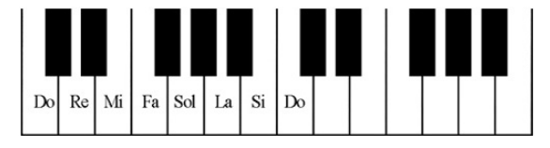

**A.** Re. **B.** Sol. **C.** Mi. **D.** La.

**Câu 5:** Vật nào sau đây phát ra âm nghe cao nhất?

**A.** Vật dao động 1600 lần trong 0,5 giây.

**B.** Vật dao động 600 lần trong 1 phút.

**C**. Vật dao động 2000 lần trong 1 giây.

**D**. Vật dao động 60 lần trong 0,02 giây.

**Câu 6:** Vật nào sau đây dao động phát ra âm trầm nhất ?

**A**. Trong 0,01 giây, vật thực hiện được 20 dao động.

**B.** Trong một phút, vật thực hiện được 300 dao động.

**C.** Trong 5 giây, vật thực hiện được 500 dao động.

**D.** Trong 20 giây, vật thực hiện được 1200 dao động

**Câu 7:**Chọn phát biểu đúng.

**A.** Vật dao động càng mạnh thì âm phát ra càng to.

**B.** Vật dao động càng mạnh thì âm phát ra càng cao.

**C**. Vật dao động càng nhanh thì âm phát ra càng to.

**D**. Vật dao động càng chậm thì âm phát ra càng nhỏ.

**Câu 8:** Một vật dao động càng chậm thì âm phát ra như thế nào?

**A.** Càng trầm. **B.** Càng bổng. **C.** Càng vang. **D.** Truyền đi càng xa.

**Câu 9:** Vật dao động càng mạnh thì

**A.** tần số dao động càng lớn.  **B**. số dao động thực hiện được càng nhiều.

**C.** biên độ dao động càng lớn. **D.** tần số dao động càng nhỏ.

**Câu 10:** Tần số vỗ cánh của một số loại côn trùng khi bay như sau: ruồi khoảng 350 Hz, ong khoảng 440Hz, muỗi khoảng 600 Hz. Âm do côn trùng nào phát ra trầm nhất?

**A.** Ruồi. **B**. Ong. **C.** Muỗi. **D.** Chưa so sánh được.

|  |  |  |  |  |  |  |  |  |  |
| --- | --- | --- | --- | --- | --- | --- | --- | --- | --- |
| 1.B | 2.B | 3.A | 4.A | 5.A | 6.B | 7.A | 8.A | 9.C | 10.A |

**II. Phần tự luận:**

**Câu 11:** Ở chiếc chuông gió, khi có gió, các âm thanh trầm, bổng khác nhau được phát ra. Trường hợp này cho ta kết luận về sự phụ thuộc của tần số vào yếu tố nào của vật?

**Trả lời:** Trong chiếc chuông gió, mỗi thanh có độ dài khác nhau. Do đó khi gõ, ta nghe được âm phát ra trầm, bổng khác nhau.=> Tần số âm do vật phát ra phụ thuộc vào độ dài của vật.

**Câu 12:** Một vật dao động phát ra âm có tần số 1000Hz và một vật khác dao động phát ra âm có tần số 3000Hz. Vật nào dao động nhanh hơn? Vật nào phát ra âm thấp hơn?

**Trả lời:**

- Vật dao động có tần số 3000 Hz sẽ dao động nhanh hơn vật dao động có tần số 1000Hz

- Âm phát ra có tần số 3000 Hz bổng hơn âm phát ra có tần số 1000 Hz.

**Câu 13:** Hãy tìm hiểu xem khi vặn cho dây đàn căng nhiều, căng ít thì âm phát ra sẽ cao, thấp thế nào? Và tần số lớn, nhỏ ra sao?

**Trả lời:**

- Dây đàn căng nhiều thì âm phát ra cao (bổng) và tần số âm lớn.

- Dây đàn căng ít thì âm phát ra thẩp (trầm) và tần số âm nhỏ.

**Câu 14:** Biên độ dao động là gì ?

**Trả lời:** Là độ lệch lớn nhất so với vị trí cân bằng khi vật dao động.

………………………………………………………………………………………………..

**Bài 14: PHẢN XẠ ÂM- CHỐNG Ô NHIỄM TIẾNG ỒN**

**I. Phần trắc nghiệm:**

**Câu 1:** Trong những trường hợp dưới đây, hiện tượng nào ứng dụng phản xạ âm?

**A.** Xác định độ sâu của đáy biển.

**B.** Nói chuyện qua điện thoại.

**C**. Nói trong phòng thu âm qua hệ thống loa.

**D.** Nói trong hội trường thông qua hệ thống loa.

**Câu 2:** Trong những vật sau đây: Miếng xốp, ghế nệm mút, mặt gương, tấm kim loại, áo len, cao su xốp, mặt đá hoa, tường gạch. Vật phản xạ âm tốt là:

**A**. miếng xốp, ghế nệm mút, mặt gương.

**B.** tấm kim loại, áo len, cao su.

**C.** mặt gương, tấm kim loại, mặt đá hoa, tường gạch.

**D.** miếng xốp, ghế nệm mút, cao su xốp.

**Câu 3**: Người ta thường dùng sự phản xạ của siêu âm để xác định độ sâu của biển. Giả sử tàu phát ra siêu âm và thu được âm phản xạ của nó từ đáy biển sau 1 giây. Tính gần đúng độ sâu của đáy biển, biết vận tốc truyền siêu âm trong nước là 1500 m/s.

**A.** 1500 m         **B.** 750 m         **C.** 500 m         **D.** 1000 m

**Câu 4**: Những vật hấp thụ âm tốt là vật….

**A.** có bề mặt nhẵn, cứng. **B.** sáng, phẳng.

**C.** phản xạ âm kém. **D.** phản xạ âm tốt.

**Câu 5:** Trường hợp nào sau đây có ô nhiễm tiếng ồn?

**A.** Tiếng còi xe cứu thương. **B.** Loa phát thanh vào buổi sáng.

**C.** Bệnh viện, trạm xá cạnh chợ. **D.** Tiếng sấm dội tới tai người trưởng thành.

**Câu 6:** Chọn câu sai:

**A.** Cá heo trò chuyện được với nhau là nhờ chúng phát ra siêu âm

**B.** Dơi là loài kiếm ăn bằng cách phát ra siêu âm để dò mồi trong đêm tối

**C.** Vì cùng phát ra sóng siêu âm nên dơi và cá heo có thể hiểu được tiếng của nhau.

**D.** Siêu âm truyền trong không khí với vận tốc lớn hơn những âm thanh nghe được.

**Câu 7:** Ta có thể nghe thấy tiếng vang khi:

**A.** Âm phản xạ đến tai ta trước âm phát ra.

**B.** Âm trực tiếp đến sau âm phản xạ thời gian ngắn nhất 1/15 giây.

**C.** Âm phát ra và âm phản xạ đến tay ta cùng một lúc.

**D.** Âm phản xạ đến sau âm trực tiếp thời gian ngắn nhất 1/15 giây.

**Câu 8:** Chọn câu sai:

**A.** Con người làm việc trong môi trường bị ô nhiễm tiếng ồn thường xuyên thì khả năng thính giác sẽ bị giảm đi.

**B.** Để hạn chế sự ảnh hưởng của môi trường con người nên tránh xa nguồn âm

**C.** Nếu nguồn âm phát ra tiếng ồn ở ngoài căn nhà của mình thì nên sử dụng vật liệu cách âm cho ngôi nhà của mình

**D.** Nếu sống trong môi trường bị ô nhiễm con người nên tìm cách ngăn chặn đường truyền âm hoặc làm thay đổi đường truyền của âm

**Câu 9:** Âm phản xạ là:

**A.** Âm dội lại khi gặp vật chắn.         **B.** Âm truyền đi qua vật chắn.

**C.** Âm đi vòng qua vật chắn.          **D.** Các loại âm trên

**Câu 10:** Vật liệu nào dưới đây thường không được dùng làm vật ngăn cách âm giữa các phòng?

**A.** Tường bê tông.         **B.** Cửa kính hai lớp.         **C.** Tấm rèm vải. **D.** Cửa gỗ.

|  |  |  |  |  |  |  |  |  |  |
| --- | --- | --- | --- | --- | --- | --- | --- | --- | --- |
| 1.A | 2.B | 3.C | 4.C | 5.C | 6.C | 7.D | 8.B | 9.A | 10.C |

**II. Phần tự luận:**

**Câu 11:** Người ta thường sử dụng những biện pháp nào để chống ô nhiễm tiếng ồn?

**Trả lời:** Hạn chế nguồn gây ra tiếng ồn (như làm giảm độ to của tiếng ồn phát ra).

Phân tán tiếng ồn trên đường truyền (như làm cho âm truyền theo hướng khác).

Ngăn cản bớt tiếng ồn truyền tới tai.

**Câu 12:** a) Tiếng vang là gì? Khi nào tai ta nghe thấy tiếng vang?

b) Những vật phản xạ âm tốt là những vật như thế nào?

**Trả lời:** Tiếng vang là âm phản xạ nghe được cách âm trực tiếp ít nhất là 1/15 giây

– Ta nghe thấy tiếng vang là do tai nghe được âm phản xạ tách biệt hẳn với âm phát ra trực tiếp từ nguồn âm.

b. Các vật cứng, có bề mặt nhẵn thì phản xạ âm tốt

**Câu 13:** Tại sao để việc ghi âm trên băng, đĩa đạt chất lượng cao, những ca sĩ  
thường được mời đến những phòng ghi âm chuyên dụng chứ không phải  
tại nhà hát?

**Trả lời:** Để việc ghi âm trên băng, đĩa đạt chất lượng cao, những ca sĩ thường.  
được mời đến những phòng ghi âm chuyên dụng chứ không phải tại nhà hát  
là để tránh tiếng ồn do phản xạ âm từ những bức tường xung quanh nhà hát.

**Câu 14:** Nếu nghe thấy tiếng sét sau 3 giây kể từ khi nhìn thấy chớp, em có thể biết được khoảng cách từ nơi mình đứng đến chỗ “sét đánh” là bao nhiêu không? Biết vận tốc truyền âm trong không khí là 340m/s.

**Trả lời:**  Có thể biết được khoảng cách từ nơi đứng đến nơi bị sét đánh.

- Khoảng cách đó là:

                      s = v.t = 340 . 3 = 1020 (m)

**Câu 15:** Một thiết bị trên tàu dùng để đo khoảng cách từ tàu đến một vách núi, nó phát ra âm ngắn và nhận lại âm phản xạ sau 5 giây. Tính khoảng cách từ tàu đến vách núi biết vận tốc truyền âm trong không khí là 340 m/s.

**Trả lời:**  Thời gian truyền âm từ tàu đến vách núi là:

t = t1/2 = 5/2 = 2,5(s)

- Khoảng cách từ tàu đến vách núi

v = s/t ⇒ s = v.t = 340. 2,5 = 850 (m)

**…………………………………………………………………………………………………..**

**Bài 15: NĂNG LƯỢNG ÁNH SÁNG. TIA SÁNG, VÙNG TỐI.**

**I. Phần trắc nghiệm:**

**Câu 1:** Khi sử dụng bình nước nóng năng lượng mặt trời thì năng lượng ánh sáng được chuyển hóa thành dạng năng lượng nào?

**A.** Điện Năng **B.** Cơ năng **C.** Nhiệt năng **D**. Năng lượng âm

**Câu 2:** Có mấy loại chùm sáng?

**A**. 2 **B**. 3  **C**. 4 **D**. 5

**Câu 3**: Vùng tối là gì?

**A.** Là vùng nằm trước và cảm nhận được ánh sáng từ nguồn sáng

**B.** Là Vùng nằm giữa nguồn sáng và vật cản

**C.** Là vùng năm sau vật cản không nhận được ánh sáng từ nguồn sáng

**D.** Là vùng nằm sau vật cản nhận được một phần ánh sáng từ nguồn sáng

**Câu 4**: Chùm tia song song là chùm tia gồm:

**A**.Các tia sáng không giao nhau **B.** Các tia sáng gặp nhau ở vô cực

**C.** Các tia sáng hội tụ **D.** Các tia phân kỳ

**Câu 5:** Chọn câu trả lời đúng

**A.** Chùm tia phân kỳ là chùm sáng phát ra từ nguồn trong đó các tia giao nhau tại một điểm

**B**. Chùm tia hội tụ là chùm sáng mà trong đó các tia sáng không giao nhau

**C.** Đèn pin, mặt trời phát ra chùm tia song song

**D.** Chùm tia song song là chùm gồm các tia loe rộng ra.

**Câu 6:** **Hiện tượng nhật thực xảy ra khi:**

**A.** Mặt Trời, Trái Đất, Mặt trăng thẳng hàng, Mặt Trăng nằm giữa

**B.** Mặt Trời, Trái Đất, Mặt trăng thẳng hàng, Trái Đất nằm giữa

**C.** Mặt Trời, Trái Đất, Mặt trăng thẳng hàng, Mặt Trời nằm giữa

**D.** Mặt Trời, Trái Đất, Mặt trăng không thẳng hàng, Mặt Trăng nằm giữa

**Câu 7:Để biểu diễn đường truyền của ánh sáng người ta sử dụng:**

**A.** chùm sáng song song **B.** chùm sáng hội tụ

**C**. chùm sáng phân kì  **D**. tia sáng

**Câu 8:** Ta không thể nhìn các vật đặt trong thùng tôn đóng kín do :

**A.** Các vật không phát ra ánh sáng

**B.** Ánh sáng từ vật không truyền đi

**C.** Vật không hắt ánh sáng vì thùng tôn che chắn

**D.** Khi đóng kín, các vật không sáng

**Câu 9:** Năng lượng ánh sáng có thể chuyển hóa thành các dạng năng lượng nào?

**A.** Điện năng. **B.** Quang năng. **C.** Nhiệt năng. **D.** Tất cả đáp án đều đúng.

**Câu 10**: Người ta quy ước vẽ chùm sáng như thế nào?

**A.** Quy ước vẽ chùm sáng bằng hai đoạn thẳng giới hạn chùm sáng.

**B.** Quy ước vẽ chùm sáng bằng hai mũi tên chỉ đường truyền của ánh sáng.

**C.** Quy ước vẽ chùm sáng bằng hai đoạn thẳng giới hạn chùm sáng, có mũi tên chỉ đường truyền của ánh sáng.

**D**. Quy ước vẽ chùm sáng bằng các đoạn thẳng có sự giới hạn.

|  |  |  |  |  |  |  |  |  |  |
| --- | --- | --- | --- | --- | --- | --- | --- | --- | --- |
| 1.C | 2.B | 3.C | 4.A | 5.C | 6.A | 7.D | 8.C | 9.D | 10.C |

**II. Phần tự luận:**

**Câu 11:** Giải thích vì sao đứng trước đèn có thể thấy bóng to và bóng nhỏ lúc đứng xa.

**Trả lời:** Nếu bạn đứng gần đó, nó sẽ chặn nhiều tia sáng và bóng sẽ lớn hơn. Nếu bạn đứng xa đèn, tia sáng sẽ ít nhìn thấy hơn và bóng sẽ nhỏ hơn.

**Câu 12:** Đặt một đèn bàn chiếu sáng vào tường. Đưa bàn tay của của em chắn chùm ánh sáng. Điều gì sẽ xảy ra khi em thay đổi khoảng cách giữa bàn tay và tường?

**Trả lời:** Khi thay đổi khoảng cách giữa bàn tay và tường thi bóng trên tường cũng thay đổi rất lớn. Nếu khoảng cách giữa bàn tay và tường càng lớn (tức là bàn tay gần đèn hơn so với tưởng) thì bóng trên tường càng lớn và ngược lại.

**Câu 13:** Em hãy nêu 3 công dụng của năng lượng ánh sáng được sử dụng trong đời sống?

**Trả lời:**

- Sử dụng năng lượng ánh sáng để phơi các loại đậu, ngô, lúa, cà phê, tiêu…

- Sử dụng năng lượng ánh sáng để tạo ra điện thắp sáng…

- Sử dụng năng lượng ánh sáng dể tạo vitamin D phòng chống còi xương ở trẻ em…

**Câu 14:** Làm thế nào để đóng được ba cái cọc cho thẳng hàng mà không cần dùng thước hoặc một vật nào khác để gióng hàng? Tại sao lại có thể làm như vậy?

**Trả lời:**

- Đóng cọc thứ nhất và cọc thứ hai tại hai vị trí bất kì (nhưng phải thích hợp )

- Đặt cọc cái thứ ba hướng nhìn về phía có cọc thứ nhất và cọc thứ hai.

- Di chuyển cọc thứ ba sao cho mắt chỉ thấy cọc thứ ba mà không thấy cọc thứ nhất và cọc thứ hai vì đã bị cọc thứ 3 che khuất.

- Đóng cọc thứ ba tại vị trí đó.

**Câu 15:** Em hãy trình bày cách tạo ra bóng tối trên tường?

**Trả lời:** Sử dụng nguồn sáng hẹp ( ngọn nến, ngọn đèn dầu …), Đặt sau ngọn nến một tấm bìa cản, ta sẽ thu được trên tường một vùng bóng tối.

**Bài 16: SỰ PHẢN XẠ ÁNH SÁNG**

**I. Phần trắc nghiệm:**

**Câu 1:** Phản xạ ánh sáng là hiện tượng **A**. Ánh sáng bị hắt lại môi trường cũ khi gặp bề mặt nhẵn bóng. **B.** Ánh sáng bị hắt lại môi trường cũ khi gặp bề cong và nhám. **C.** ánh sáng tiếp tục truyền theo đường thẳng khi gặp bề mặt nhẵn bóng. **D.** ánh sáng tiếp tục truyền theo đường thẳng khi gặp bề cong và nhám.

**Câu 2:** Xác định vị trí của pháp tuyến tại điểm tới đối với gương phẳng **A.** Vuông góc với mặt gương phẳng **B**.Ở phía bên trái so với tia tới **C.**Trùng với mặt phẳng gương tại điểm tới **D.** Ở phía phải so với tia tới

**Câu 3**: Định luật phản xạ ánh sáng**:**+ Tia phản xạ nằm trong mặt phẳng chứa tia tới và pháp tuyến của gương ở điểm tới

+ Góc phản xạ ...... góc tới **A.** nhỏ hơn **B.**bằng **C.** lớn hơn **D.** bằng nửa

**Câu 4**: Góc phản xạ là góc hợp bởi: **A.** Tia phản xạ và mặt gương **B.**Tia phản xạ và pháp tuyến của gương tại điểm tới**C.**Tia tới và pháp tuyến **D.** Tia tới và mặt gương

**Câu 5:** Trường hợp nào dưới đây xảy ra hiện tượng phản xạ ánh sáng? **A.** Ánh sáng chiếu tới mặt gương.**B.** Ánh chiếu tới tờ giấy. **C**. Ánh sáng chiếu tới tấm thảm len. **D.** Ánh sáng chiếu tới bức tường.

**Câu 6:** Trường hợp nào dưới đây xảy ra hiện tượng phản xạ khuếch tán? **A.** Ánh sáng chiếu tới mặt gương. **B.** Ánh sáng chiếu tới mặt nước. **C.** Ánh sáng chiếu tới bề mặt kim loại sáng bóng. **D.** Ánh sáng chiếu tới tấm thảm len.

**Câu 7:**Một tia sáng SI truyền theo phương hợp với mặt phẳng nằm ngang một góc 50o . Hỏi phải đặt gương phẳng hợp với mặt phẳng nằm ngang một góc bao nhiêu để tia phản xạ có phương nằm ngang? **A**. 250 **B**. 400  **C. 650** **D.**1500

**Câu 8:** Một tia sáng chiếu đến gương, thu được tia phản xạ như hình vẽ:

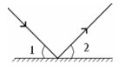

So sánh góc 1 và 2 **A.** góc 1 lớn hơn góc 2 **B.** góc 1 bằng góc 2 **C.** góc 1 nhỏ hơn góc 2 **D.** góc 1 khác góc 2

**Câu 9:** Một tia sáng chiếu tới gương phẳng và hợp với mặt gương một góc 300. Góc phản xạ bằng:

**A.** 300  **B.** 450  **C.** 600  **D.** 150

**Câu 10:** Trong hình vẽ sau, tia phản xạ IR ở hình vẽ nào đúng?

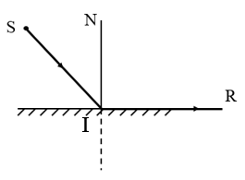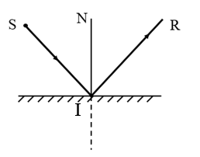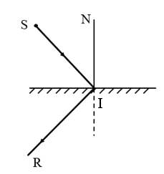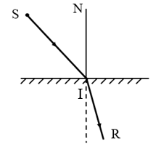

**A. *B.* C. D.**

|  |  |  |  |  |  |  |  |  |  |
| --- | --- | --- | --- | --- | --- | --- | --- | --- | --- |
| 1.A | 2.A | 3.B | 4.B | 5.A | 6.D | 7.C | 8.B | 9.C | 10.B |

**II. Phần tự luận:**

**Câu 11:** Chiếu một tia sáng SI theo phương nằm ngang lên một gương phẳng như hình sau đây, biết SIM bằng 450  ta thu được tia phản xạ IR theo phương, chiều như thế nào?

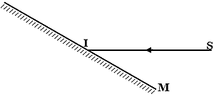

**Trả lời:**

|  |  |
| --- | --- |
| Góc tới i =900 – 450 = 450  Góc phản xạ bằng góc tới: i =i’ = 450  Mà: i + i’ = 450 +450 = 900  Vậy tia IR vuông góc với tia SI, tia SI phương  ngang nên tia IR phương thẳng đứng hướng từ dưới lên. | **https://video.vietjack.com/upload2/images/1655787249/1655787465-image35.png** |

**Câu 12:** Cho tia sáng SI có phương chiều như hình vẽ. Hãy tìm cách đặt gương phẳng để thu được tia phản xạ có hướng thẳng đứng từ dưới lên.

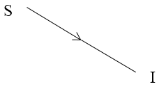

**Trả lời:** 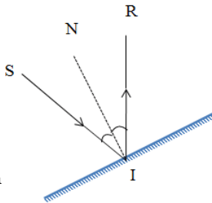

Vẽ tia phản xạ IR tại điểm tới I sao cho IR có phương thẳng đứng, chiều hướng từ dưới lên.

- Từ I vẽ tia phân giác IN của góc SIR. Tia phân giác IN chính là đường pháp tuyến của gương tại điểm tới I.

- Từ I vẽ một đường thẳng vuông góc với IN. Đường thẳng đó chính là vị trí đặt gương.

**Câu 13:** Vẽ các tia sáng phản xạ trong mỗi hình dưới đây.

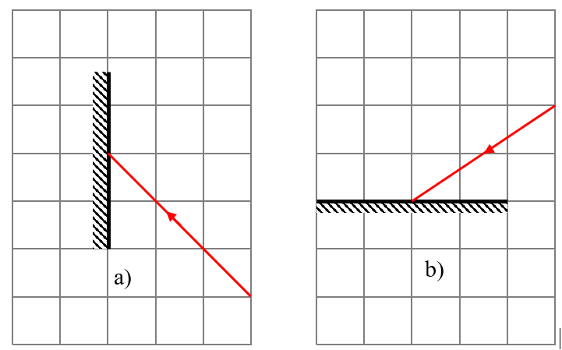

**Trả lời:** Ta vẽ tia sáng phản xạ trong mỗi hình trên qua các bước sau:

- Bước 1. Vẽ pháp tuyến vuông góc với gương tại điểm tới (giao điểm của gương với tia sáng tới). - Bước 2. Dùng thước đo độ, đo góc tới i. - Bước 3. Vẽ tia sáng phản xạ sao cho góc phản xạ i’ bằng góc tới i.

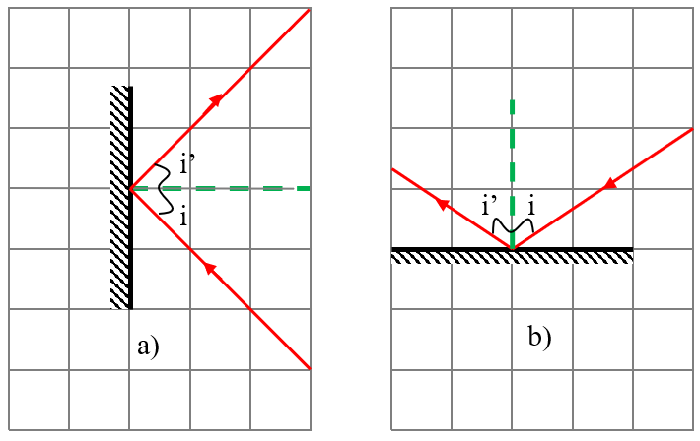

**…………………………………………………………………………………………………..**

**Tài liệu được chia sẻ bởi Website VnTeach.Com**

**https://www.vnteach.com**

**Bài 17: ẢNH CỦA MỘT VẬT TẠO BỞI GƯƠNG PHẲNG**

**I. Phần trắc nghiệm:**

**Câu 1:** Ảnh của vật qua gương phẳng có đặc điểm gì? **A.** Là ảnh ảo, không hứng được trên màn.**B.** Là ảnh thật, hứng được trên màn. **C.** Là ảnh ảo, hứng được trên màn. **D.** Là ảnh thật, không hứng được trên màn.

**Câu 2:** Độ lớn của ảnh của vật qua gương phẳng có kích thước như thế nào với vật? **A.** Bằng vật. **B.** Lớn hơn vật. **C.** Nhỏ hơn vật. **D.** Có thể lớn hơn hoặc nhỏ hơn.

**Câu 3**: Có mấy cách dựng ảnh của một vật qua gương phẳng? **A.** 5. **B.** 4. **C.** 3. **D.** 2.

**Câu 4**: Nói về tính chất ảnh của một vật tạo bởi gương phẳng, tính chất nào dưới đây là đúng? **A.** Hứng được trên màn và lớn bằng vật. **B.** Không hứng được trên màn và bé hơn vật. **C.** Không hứng được trên màn và lớn bằng vật*.* **D.** Hứng được trên màn và lớn hơn vật.

**Câu 5:** Phát biểu nào sau đây là đúng khi nói với ảnh của một vật tạo bởi gương phẳng? **A.** Ảnh của một vật tạo bởi gương phẳng luôn lớn hơn vật. **B.** Nếu đặt màn hứng ảnh ở vị trí thích hợp, ta có thể hứng được ảnh của vật tạo bởi gương phẳng. **C.** Ảnh của một vật qua gương phẳng có thể nhỏ hơn vật, tùy thuộc vào vị trí của vật trước gương. **D.** Ảnh của một vật qua gương phẳng là ảnh ảo, không hứng được trên màn, có kích thước bằng vật.

**Câu 6:** Khi đứng trước gương soi, nếu ta giơ tay phải lên thì ảnh của mình trong gương lại giơ tay trái lên. Tại sao lại như vậy? **A.** Vì ảnh của vật qua gương cùng chiều vật. **B.** Vì ảnh và vật có kích thước bằng nhau. **C.** Vì ảnh và vật đối xứng với nhau qua gương.**D.** Vì ảnh và vật không thể giống nhau về hình dạng và kích thước.

**Câu 7:**Phải đặt vật AB như thế nào để ảnh A’B’ cùng phương, cùng chiều với vật? **A.** Đặt vật trước gương và song song với mặt gương. **B.** Đặt vật sau gương và song song với mặt phẳng gương. **C.** Đặt vật trước gương và vuông góc với mặt phẳng gương. **D.** Đặt vật sau gương và vuông góc với mặt phẳng gương.

**Câu 8:** Một người đứng trước gương phẳng để soi. Khoảng cách từ người này đến bề mặt gương là 50 cm. Khoảng cách từ ảnh của người này đến gương là **A.** 50 cm. **B.** 25 cm. **C.** 100 cm. **D.** 15 cm.

**Câu 9:** Đặt một viên pin song song với mặt gương và cách mặt gương một khoảng 2 cm. Ảnh của viên pin tạo bởi gương và cách mặt gương một khoảng là. **A.** 1 cm. **B.** 2 cm. **C.** 3 cm. **D.** 4 cm.

**Câu 10:** Một người đứng trước gương phẳng và tiến lại gần gương thêm 10 cm, khoảng cách giữa người này và ảnh tạo bởi gương **A.** tăng thêm 10 cm. **B.** giảm đi 10 cm. **C.** tăng thêm 20 cm. **D.** giảm đi 20 cm.

|  |  |  |  |  |  |  |  |  |  |
| --- | --- | --- | --- | --- | --- | --- | --- | --- | --- |
| 1.A | 2.A | 3.D | 4.C | 5.D | 6.C | 7.A | 8.A | 9.B | 10.D |

**II. Phần tự luận:**

**Câu 11:** Một vật sáng AB đặt trước gương phẳng. Góc tạo bởi vật và mặt gương là 300. Góc tạo bởi ảnh của vật và mặt gương là bao nhiêu?

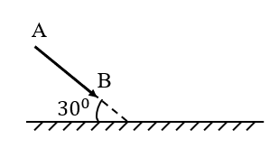

**Trả lời:**  Dựng ảnh A’B’ của vật AB tạo bởi gương ta thấy ảnh hợp với gương một góc 300

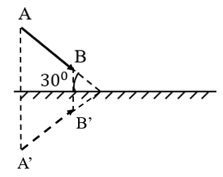

**Câu 12:** Giải thích tại sao chỉ nhìn thấy ảnh S’ mà không thể thu được ảnh này trên màn chắn.  
**Trả lời:**

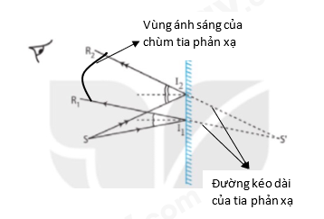

Ta chỉ nhìn thấy ảnh S’ mà không thể thu được ảnh này trên màn chắn vì: + Mắt ta nhìn thấy ảnh ảo S’ vì S’ nằm trong vùng ánh sáng của chùm tia phản xạ truyền đến mắt ta. + Ảnh S’ không hứng được trên màn chắn vì S’ là giao điểm của chùm phản xạ bằng cách kéo dài các tia sáng phản xạ nên không có ánh sáng thật đến ảnh ảo. => Ảnh ảo có thể nhìn thấy được nhưng không hứng được trên màn chắn

**Câu 13:** Cho một điểm sáng S đặt trước một gương phẳng, cách gương 5cm. Hãy vẽ ảnh của S tạo bởi gương theo hai cách a. Áp dụng tính chất ảnh của một vật tạo bởi gương phẳng

 b. Áp dụng định luật phản xạ ánh sang

**Trả lời:** Vẽ ảnh của S theo 2 cách: a) Áp dụng tính chất ảnh của một vật tạo bởi gương phẳng Vì ảnh S’ và S đối xứng nhau qua mặt gương nên ta vẽ ảnh S’ như sau: + Từ S vẽ tia SH vuông góc với mặt gương tại H.

+ Trên tia đối của tia HS ta lấy điểm S’ sao cho S’H = SH. S’ chính là ảnh của S qua gương cần vẽ.

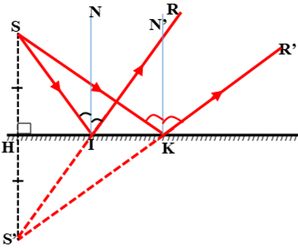

b) Áp dụng định luật phản xạ ánh sang + Vẽ hai tia tới SI, SK và các pháp tuyến IN1 và KN2 + Sau đó vẽ hai tia phản xạ IR và KR’ dựa vào tính chất góc tới bằng góc phản xạ. + Kéo dài hai tia phản xạ IR và KR’ gặp nhau ở đúng điểm S’ mà ta đã vẽ trong cách a.